NCAA数据：
2019-20赛季，出场31次，场均上阵18.4分钟得到5.3分2.9篮板0.5助攻0.7抢断0.2盖帽，投篮命中率为43.1%，三分命中率是44.4%，罚球命中率为73.1%;
2020-21赛季，出战30场，场均登场31.1分钟拿下9.7分5.2篮板1.9助攻1.2抢断0.4盖帽，投篮命中率是38.0%，三分命中率为34.0%，罚球命中率是78.6%;
2021-22赛季，上场40次，场均出场34.4分钟贡献14.1分6.5篮板2.8助攻1.0抢断0.8盖帽，投篮命中率为49.5%，三分命中率是38.6%，罚球命中率为73.3%。
顺位预测：首轮末
优势：
布劳恩身高约2米01，体重95公斤，能从1号位打到3号位，甚至可以摇摆到4号位。
在堪萨斯大学的3个赛季，布劳恩每个赛季进步都很明显，其中大三赛季场均拿下14.1分，投篮命中率接近5成，在投射方面有了长足的提升。
布劳恩力量充足，运动能力不俗，弹跳出众，暴扣信手拈来，是个会飞的白人!作为后卫球员，布劳恩的站立摸高达到了2米52!
在转换进攻方面，布劳恩的发挥很突出，速度优势展现得更加淋漓尽致。
布劳恩横移速度快，身体控制方面做得很好，防守意识不错，也很耐心，是一个全面的防守者：他可以无限换防，也能在内线顶防大个子，是队内的护筐好手。
虽然助攻不多，但布劳恩是一个果断的决策者，球不会在他手里停留太久。
布劳恩冲抢篮板的意识和技巧出众，大三赛季场均抢下6.5个篮板，其中1.4个前场板，在后场球员中属于佼佼者。
劣势：
布劳恩在很多方面都表现不错，但没有比较突出的技能。
虽然进攻全面性有提高，但布劳恩的进攻侵略性稍显不足，整个大学生涯场均只有2.3次罚球，罚球命中率(74.9%)需要提升。
布劳恩很少投中距离，缺少在这方面的输出和贡献。
布劳恩传球水平一般，更多的助攻是在转换进攻中送出的。
还有很吃亏的点是，布劳恩的臂展只有2米，这还不如他的身高(2米01)。
总结：
在刚刚过去的这个赛季，布劳恩的表现相当不错，他在NCAA总决赛中拿下12分12篮板，吹起反攻号角，帮助堪萨斯逆转北卡夺得总冠军。
大二、大三赛季，布劳恩已经成为首发五人组的固定成员，他在很多方面都能做出贡献，攻防两端的水平和意识也很棒，是一个富有能量感的顶级竞争者。
诚然，布劳恩的臂展不如身高、没有突出技能的缺点比较明显，但如果进入NBA来到一支比较成熟、有赢球文化的球队，那对布劳恩的发挥将会有更好的助力，他的即战力属性明显。
视频球探报告：
球员模板：蒙塔-埃利斯/高一点的施罗德
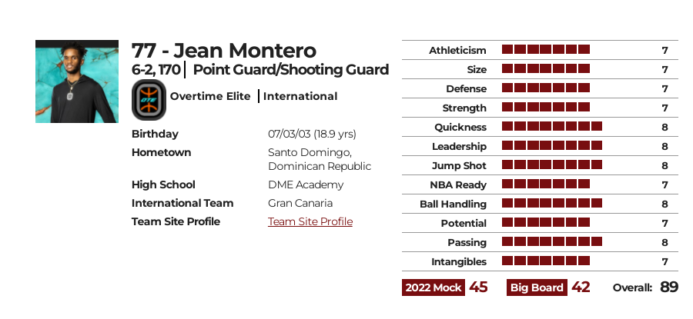
球员模板：蒙塔-埃利斯/高一点的施罗德

資料來源
https://www.nbadraft.cn/report/10543.html

